Pomeriggi musicali a Palazzo Albrizzi con i Concerti Ciani

maggio 2012

VENETO - Venezia
 | Pomeriggi musicali a Palazzo Albrizzi con i Concerti Ciani  Palazzo Albrizzi, Cannaregio 4118, info 3356083581  sabato 12 maggio 2012 ore 17.30  musiche: D. Scarlatti, F. Chopin, J. Brahms e F. Liszt  pianista NICCOLO’ RONCHI
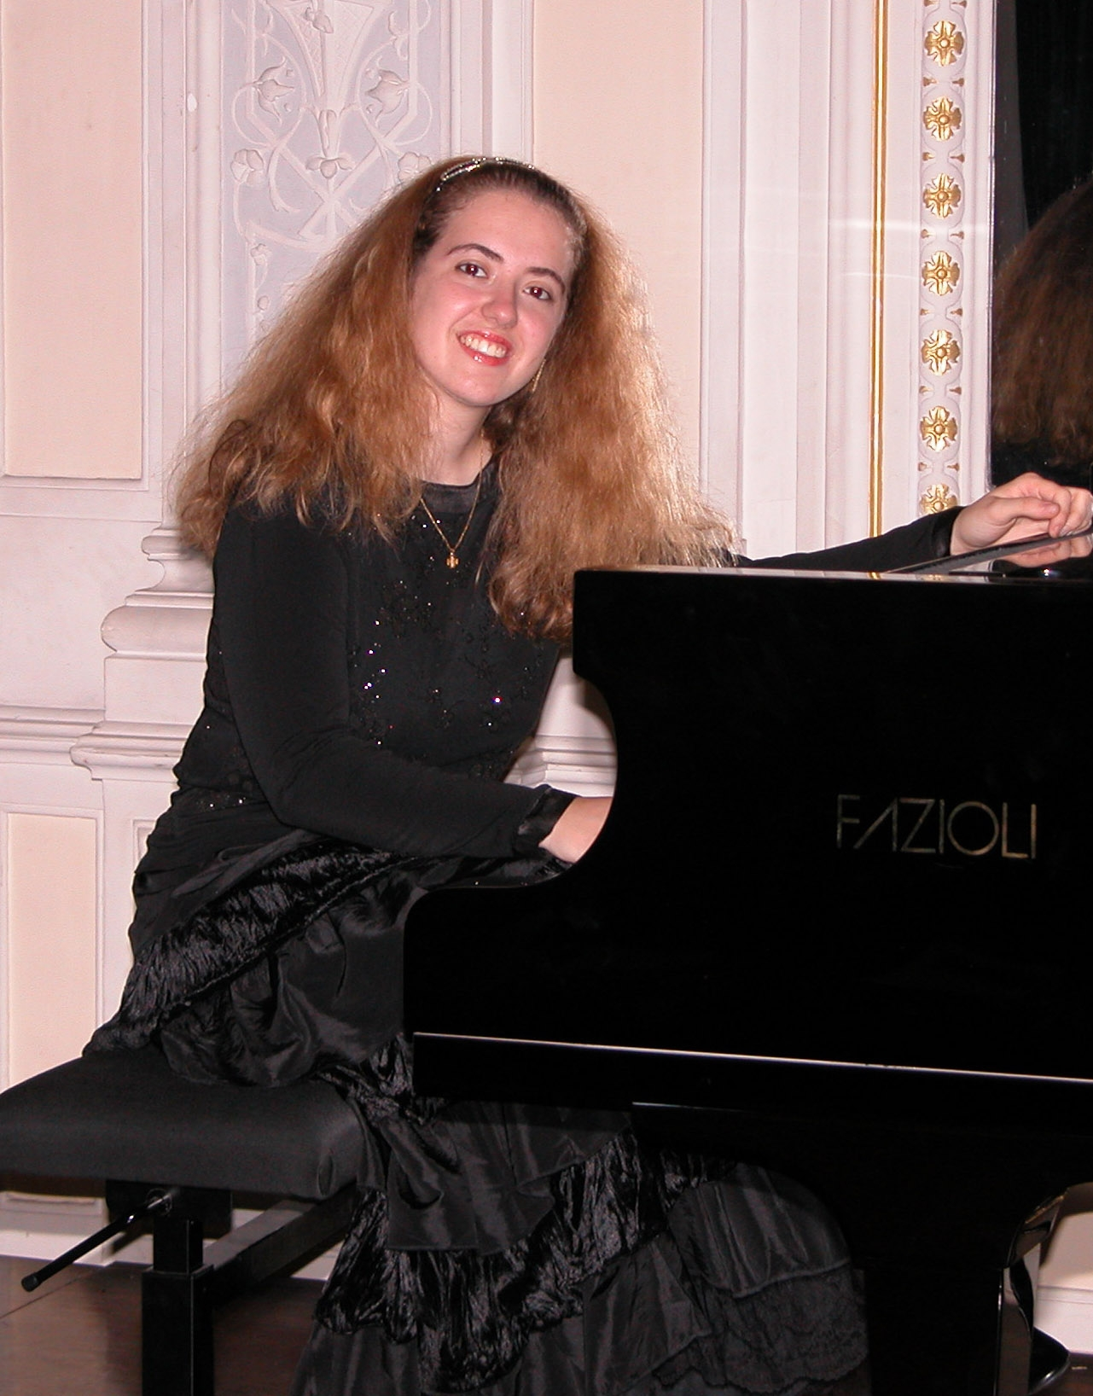 | Pomeriggi musicali a Palazzo Albrizzi con i Concerti Ciani  Palazzo Albrizzi, Cannaregio 4118, info 3356083581  sabato 19 maggio 2012 ore 17.30  musiche: J. S. Bach, F. Schubert e C. Debussy  pianista SILVIA TESSARI

